接口规范文档

系统名称 | 全面预算管理系统
项目负责人 | 蒋美辰
作者 | 蒋美辰
文档提交日期 | 2024-04-29

杏林云康信息技术有限公司

修改记录

No | 版本号 | 内容简介 | 修改日期 | 修改人
1 | 1.0 | 往来单位接口 | 2024-04-29 | 蒋美辰

目 录
1 背景 6
2 规范适用对象说明 6
3 请求数据包格式规范 6
3.1 URL 6
3.1.1 系统级参数 6
4 响应数据包格式规范 7
4.1 json输出格式 7
4.2 错误响应输出格式 7
5 错误码定义 7
6 API接口细则 8
6.1 获取X-Token 8
6.1.1 功能 8
6.1.2 接口方式 8
6.1.3 参数 8
6.1.4 返回值 8
6.2 新增 9
6.2.1 功能 9
6.2.2 参数 9
6.2.3 接口方式 11
6.2.4 返回值 11
6.3 查询 11
6.3.1 功能 11
6.3.2 接口方式 11
6.3.3 参数 11
6.3.4 返回值 12
6.4 编辑 14
6.4.1 功能 14
6.4.2 接口方式 14
6.4.3 参数 14
6.4.4 返回值 14
6.5 删除 15
6.5.1 功能 15
6.5.2 接口方式 15
6.5.3 参数 15
6.5.4 返回值 15
7 附件及参考资料 15

背景
本文旨在为第三方合作站点应用提供统一的API接口调用与交互规范。
本文中描述的规范包括往来单位的新增、查询、编辑、删除接口。

规范适用对象说明
本规范仅适用于由服务器端发起调用请求、POST提交数据以及GET请求文本数据结果的Open API。

请求数据包格式规范

URL
http://127.0.0.1:9527/xlyk-api/
其中127.0.0.1根据医院实际需求替换为对应的内网和外网地址。

系统级参数
所有接口都需要Headers传参Dbkey和X-Token参数。
表格 3-1 API系统级参数
参数名 | 类型 | 是否必需 | 描述
Dbkey | int | 是 | 系统登录时选择的用户组ID
X-Token | string | 是 | 系统登录后获取的X-Token

示例

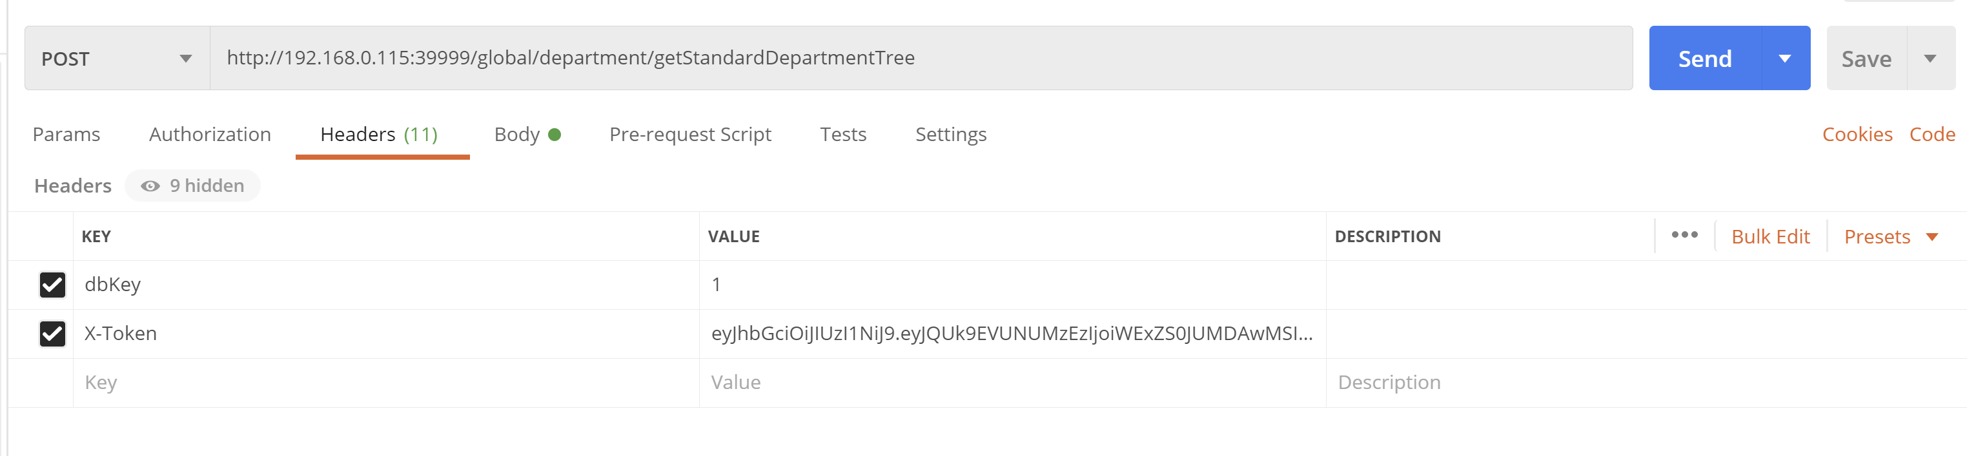

响应数据包格式规范
响应数据包的格式目前支持json格式。

json输出格式
API调用时，正常响应包符合如下规范的json字符串：
- http响应头中的Content-Type指定为application/json, charset=utf-8
- 字符串编码格式是UTF-8
字符串内容是标准JSON字符串

错误响应输出格式
错误响应输出内容符合以下规范：
- 返回内容由code, message, data, objectData,这3个属性组成，分别用于描述错误码，错误信息，以及调用Open API时所传递的所有参数的信息。

错误码定义
调用过程中可能会返回的错误码定义如下表所示：
code | message | Description
20000 | Success | 成功
20001 | error | 失败

API接口细则

获取X-Token

功能
获取登录后的X-Token，用于以下接口传参
URL Demo：
http://127.0.0.1:9527/xlyk-api/global/login/DingLogin

接口方式
post

参数
参数名 | 类型 | 描述
3.1.1 系统级参数-Dbkey
key | String | 定值：ding
lngorganizeid | Long | 界面选择的机构ID
lngdingid | String | 钉钉用户ID

返回值
- 示例
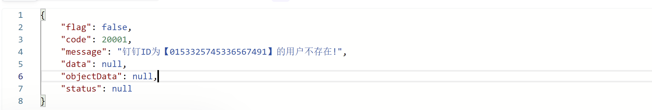
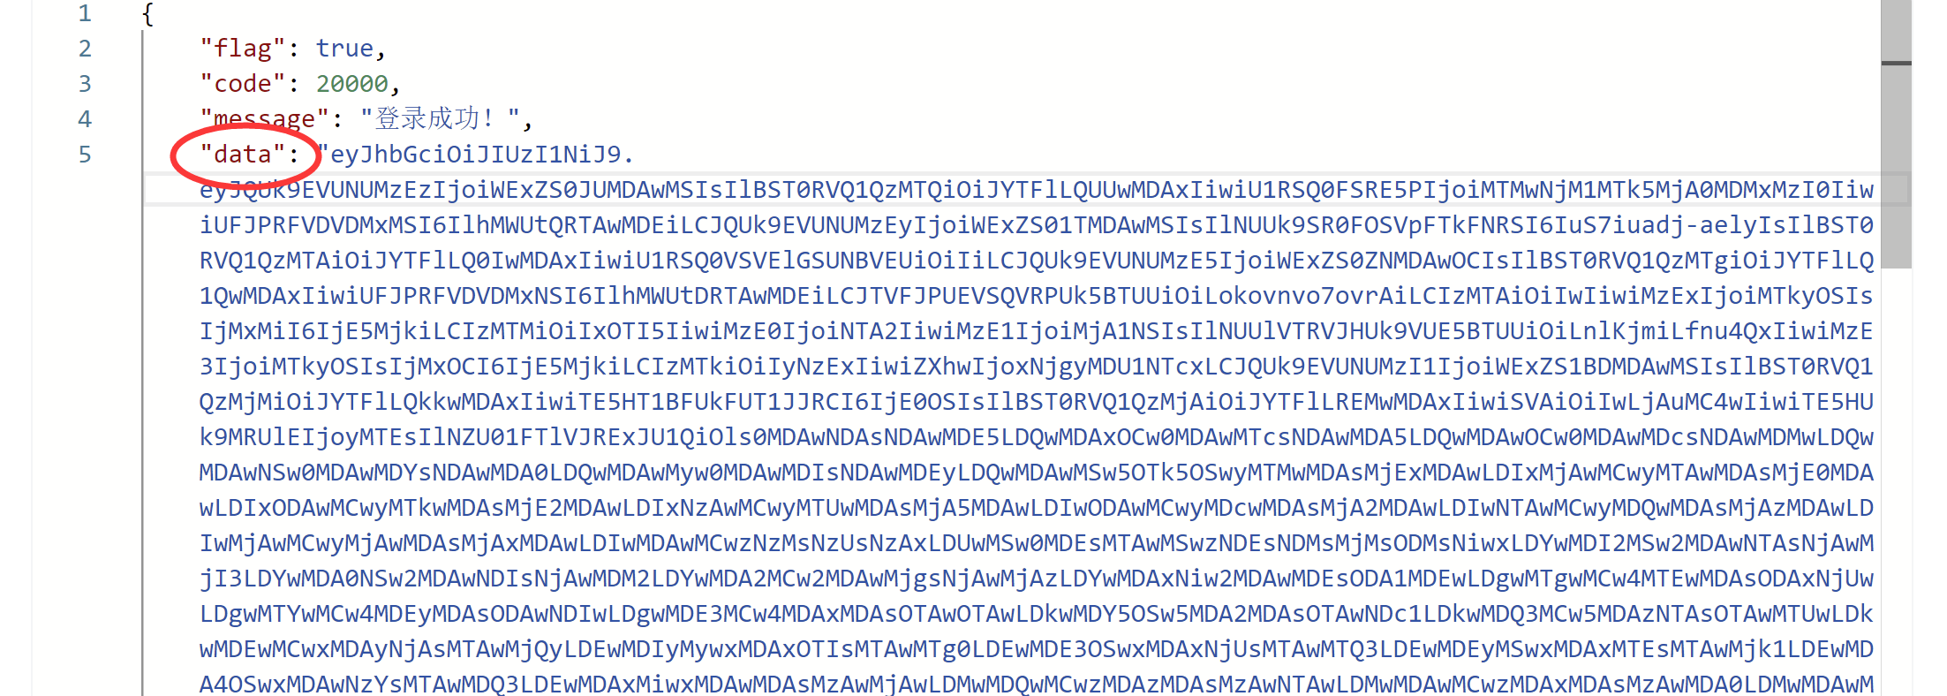
- 说明
标签名 | 描述
data | X-Token

新增

功能
往来单位的新增。
URL Demo：
http://127.0.0.1:9527/xlyk-api/global/customer

参数
参数名 | 类型 | 描述
3.1.1 系统级参数全体
strcustomercode | String | 编码
strcustomername | String | 名称
lngcustomertypeid | long | 往来单位类别ID
lngcustomernatureid | long | 往来单位性质ID
lngaccountmaintypeid | long | 会计主体类别ID
strsundistributorid | String | 阳光采购平台账户
strnotes | String | 备注
customerbankList | 开户行信息集合
straccountname | String | 开户名称
strbankname | String | 开户银行
straccountnumber | String | 银行账号
strbankno | String | 联行号
blnisdefault | long | 是否默认值 0否 1是
blnisinactive | long | 是否启用 0否 1是
customerauthorizationList | 往来单位授权信息集合,传空
- 示例
{
"strcustomercode": "往来单位编码", --往来单位编码
"strcustomername": "往来单位名称", --往来单位名称
"lngcustomertypeid": "41", --往来单位类别ID 可传固定值
"lngcustomernatureid": 13, --往来单位性质ID 可传固定值
"lngaccountmaintypeid": 7, --会计主体类别ID 可传固定值
"strsundistributorid": "阳光采购平台账户", --阳光采购平台账户
"strnotes": "备注", --备注
"customerbankList": [ --开户行信息集合
{
"blnisdefault": 1, --是否默认值 0否 1是
"blnisinactive": 0, --是否启用 0否 1是
"straccountnumber": "银行账号", --银行账号
"strbankname": "开户银行", --开户银行
"strbankno": "联行号", --联行号
"straccountname": "开户名称", --开户名称
}
],
"customerauthorizationList": [] ---往来单位授权信息集合 固定值 传空
}

接口方式
post

返回值
- 示例
{
"flag": true,
"code": 20000,
"message": "增加成功",
"data": 42073, -----新增数据主键ID
"objectData": null,
"status": null
}

- 说明
标签名 | 描述
data | 往来单位ID

查询

功能
因编辑接口中会对编辑的银行卡等数据进行校验，因此，如果调用编辑接口，必须先调用此接口查询出所有信息，并只对可修改字段进行重新赋值，其余字段原样传入编辑接口入参中
URL Demo：
http://127.0.0.1:9527/xlyk-api/global/customer/{id}

接口方式
Get

参数
参数名 | 类型 | 描述
3.1.1 系统级参数全体
id | Long | 6.2 返回值

返回值
- 示例
{
"flag": true,
"code": 20000,
"message": "查询成功",
"data": {
"lngcustomerid": 42096,
"lngaccountmaintypeid": 7,
"straccountmaintypecode": null,
"straccountmaintypename": null,
"blnisdetail": 1,
"blnisinactive": 0,
"blnisvoid": 0,
"businesslicenseterm": null,
"createdby": 1819,
"createdtime": "2023-09-11 16:45:43",
"creditcodeterm": null,
"email": "",
"intlevel": 1,
"lngcustomernatureid": 13,
"customernature": null,
"lngcustomertypeid": 41,
"customertype": null,
"lngparentid": 0,
"path": "42096/",
"productionlicenseterm": null,
"straddress": "",
"strbusinesslicense": "",
"strcontactinformation": "",
"strcontacts": "",
"strcreditcode": "",
"strcustomercode": "hxq往来单位编码111",
"strcustomername": "hxq往来单位名称1111",
"strsimplecode": "HXQWLDWMC1111",
"strnotes": "备注",
"strproductionlicense": "",
"updatedby": 0,
"updatedtime": null,
"straccountnumber": null,
"strbankname": null,
"strbankno": null,
"straccountname": null,
"customerenablationList": null,
"customerauthorizationList": [],
"customerbankList": [
{
"lngcustomerbankid": 16545,
"lngcustomerid": 42096,
"straccountnumber": "银行账号",
"strbankname": "开户银行",
"strbankno": "联行号",
"straccountname": "开户名称",
"blnisdefault": 1,
"blnisinactive": 0,
"blnisvoid": 0,
"createdby": 1819,
"createdtime": "2023-09-11 16:45:43",
"updatedby": null,
"updatedtime": null,
"bankaliasname": null
}
],
"strcustomertypename": "niu测试-单位类别",
"strcustomernaturename": "niu测试-单位性质",
"strinactive": null,
"strcustomercodeandname": "hxq往来单位编码111 hxq往来单位名称1111",
"msflag": 0,
"strcreditshowname": "",
"strcreditrealname": "",
"blniscredit": 0,
"strbusinesslicenserealname": "",
"strbusinesslicenseshowname": "",
"blnisbusinesslicense": 0,
"strproductionlicenseshowname": "",
"strproductionlicenserealname": "",
"blnisproductionlicense": 0,
"strsundistributorid": "阳光采购平台账户",
"strpassword": "$2a$10$SbEVas6dQSCBQdWzXc1e3uWewSlkDNTWX/N4z9XH43EbfHelb/Ehq",
"blnisbankinfo": 0,
"dbKey": null,
"datasource": null
},
"objectData": null,
"status": null
}

编辑

功能
在根据ID查询接口的出参中对以下红框中的字段重新赋值，其余字段不能删除，也不能修改值，将根据ID查询接口出参中的data数据全部传入编辑接口入参中
URL Demo：
http://127.0.0.1:9527/xlyk-api/global/customer/{id}

接口方式
Put

参数
参数名 | 类型 | 描述
3.1.1 系统级参数全体
在6.2返回值基础上，更新6.2列的传参值

返回值
- 示例
{
"flag": true,
"code": 20000,
"message": "修改成功",
"data": null,
"objectData": null,
"status": null
}

删除

功能
往来单位删除的接口。
URL Demo：
http://127.0.0.1:9527/xlyk-api/global/customer/{id}

接口方式
delete

参数
参数名 | 类型 | 描述
3.1.1 系统级参数全体
id | long | 6.2返回值

返回值
- 示例
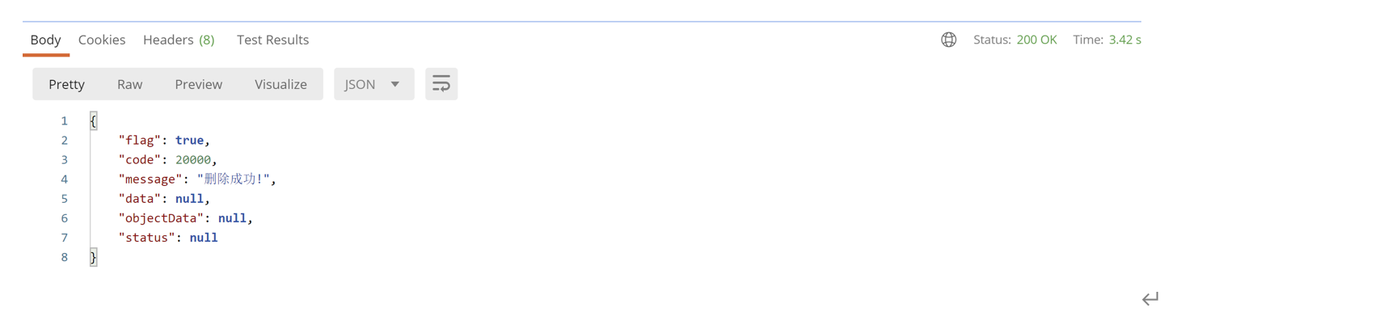

附件及参考资料

